Roteiro 2. Anos Iniciais 4º e 5º anos . Ciências da Natureza
Lendo o mundo: os movimentos da terra, os pontos cardeais e os mapas

HABILIDADES
(EF04CI09) Identificar os pontos cardeais, com base no registro de diferentes posições relativas do Sol e da sombra de uma vara (gnômon).
(EF04CI10) Comparar as indicações dos pontos cardeais resultantes da observação das sombras de uma vara (gnômon) com aquelas obtidas por meio de uma bússola.
(EF04CI11) Associar os movimentos cíclicos da Lua e da Terra a períodos de tempo regulares e ao uso desse conhecimento para a construção de calendários em diferentes culturas.
(EF04GE09) Utilizar as direções cardeais na localização de componentes físicos e humanos nas paisagens rurais e urbanas. Elementos constitutivos dos mapas
(EF04GE10) Comparar tipos variados de mapas, identificando suas características, elaboradores, finalidades, diferenças e semelhanças.

Ficha técnica
Título: Tempo, tempo, tempo rei…
Parceiro realizador: MultiRio
link:
http://www.multirio.rj.gov.br/index.php/interaja/multiclube/9a11/videos-irados/10479-tempo,-tempo,-tempo-rei-2
duração: 15'26

Título: Nascente e poente parte I
Parceiro realizador: Khan Academy
link:
https://pt.khanacademy.org/science/4-ano/terra-e-universo-4-ano/pontos-cardeais/v/nascente-e-poente-parte-i
duração: 5'37
Título: Nascente e poente parte II
Parceiro realizador: Khan Academy
link:
https://pt.khanacademy.org/science/4-ano/terra-e-universo-4-ano/pontos-cardeais/v/nascente-e-poente-parte-ii'
duração: 3'58

Roteiro de apresentação

Olá galerinha. Tudo bem com vocês? Já cansados de ficar em casa né? Mas essa tarefa é fundamental para que possamos juntos lutar contra o coronavírus. Além é claro dos cuidados que vocês já conhecem bem: lavar as mãos, evitar colocar a mão no rosto e quando for tossir ou espirrar cobrir o nariz e a boca.
Hoje vamos fazer uma viagem no tempo….vamos para uma época onde tudo era bem diferente, e para as pessoas se locomoverem de um lugar para outro usavam as estrelas, isso mesmo, era como se o céu fosse o mapa do mundo.
E não usavam o céu apenas para se guiar e se locomover, ele também orientava a hora de dormir, de acordar, de plantar e colher. Ou seja, o céu não era só um mapa, mas também um relógio e um calendário.
Vamos fazer essa viagem ao tempo junto com a Amanda, o Tiago, a Valentina e o Victor, com uma ajuda muito especial do Mestre do Tempo? Apertem o s cintos e vamos lá…

Vídeo: Tempo, tempo, tempo rei...
http://www.multirio.rj.gov.br/index.php/interaja/multiclube/9a11/videos-irados/10479-tempo,-tempo,-tempo-rei-2 - 15'26
Que viagem bem bacana esse né? Uma viagem através dos museus e as muitas histórias que eles podem nos contar.
No museu da Astronomia eles descobriram e conheceram as inúmeras invenções que o homem fez para que pudessem desvendar os mistérios do mundo: da observação a olho nu, passando pelas antigas lunetas, até chegar aos poderosos telescópios de hoje, não foram poucas as descobertas não é mesmo?
Também entenderam como o céu era utilizado como relógio E calendário. E vocês também entenderam isso? Vamos recapitular? Antigamente as pessoas, observando o céu perceberam que todos os dias havia noite e dia e começaram a medir o tempo a partir dessa observação. Mas você sabe por que isso acontece? Como a terra gira em torno de si mesma, que é um movimento chamado de rotação, é ele que indica quando é dia ou quando é noite, como um relógio. E mais, como ela também gira em torno do sol, e essa volta dura aproximadamente um ano, esse movimento, chamado translação, indica as estações do ano.
Vamos ver se essa vídeo aula nos ajuda a compreender mais sobre isso?
https://pt.khanacademy.org/science/4-ano/terra-e-universo-4-ano/pontos-cardeais/v/nascente-e-poente-parte-i 5'37

Agora sim, não é mesmo? Estamos craque em rotação e translação!
Quanta coisa em um passeio pelo museu da Astronomia não é mesmo? E o que eles descobriram no museu Cartográfico? Isso mesmo eles aprenderam sobre como podemos ler um mapa.
Mas o que é um mapa? É um desenho, uma representação de um determinado lugar. É ele que nos ajudar a chegar onde queremos! Também descobrimos que os mapas atuais possuem muitas informações, mas é preciso saber ler um mapa para entender todas elas!! E como fazemos isso?
Essa turminha esperta nos ensinou como fazer: cada mapa mostra uma coisa: o relevo, as estradas, as atividades econômicas e muitas outras coisa, mas é preciso usar as legendas e as escalas. Mas o que são escalas e legendas? Você sabe?
Vamos ver se eu entendi:
Como é impossível representar, nos mapas, o tamanho real das distâncias e espaços é preciso diminuí-los. Mas essa redução não pode ser feita ao acaso. Ela tem de ser proporcional às medidas reais, e é isso que chamamos de escala.
Já as legendas são as explicação para os significados dos símbolos ou mesmo as cores Geralmente aparece no canto inferior do mapa. Saber ler a legenda é compreender o que os mapas têm a nos dizer.
Vamos fazer um teste? Vamos ver a imagem do mapa do Brasil. Prestem bastante atenção a tudo que ele mostra para tentar descobrir o que ele nos conta. Preparado? Vamos lá

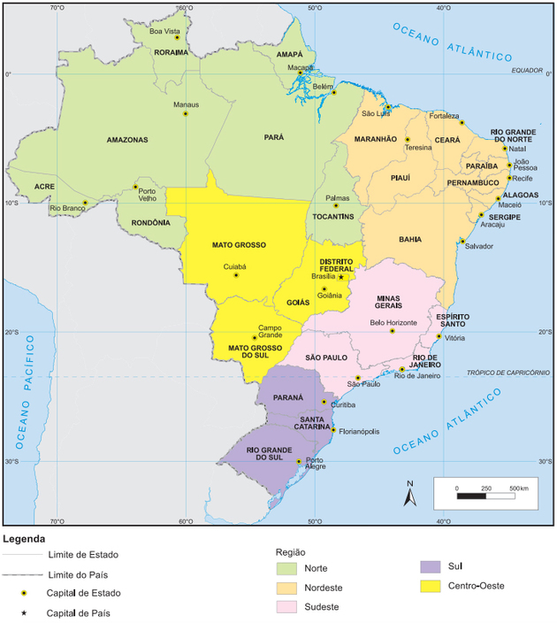
ftp://geoftp.ibge.gov.br/produtos_educacionais/mapas_tematicos/mapas_do_brasil/mapas_nacionais/politico/brasil_grandes_regioes.pdf

E então? Descobriram?
Isso mesmo, o mapa mostra quais são as regiões brasileiras e quais estados pertencem a cada uma delas. As regiões conseguimos identificar pelas legendas com cores, cada cor uma região! também conseguimos saber qual é a capital do país, e também a capital de cada estado, a capital de cada estado. Descobriram como? Isso mesmo a capital do Brasil tem uma estrelinha ao lado da cidade de Brasília, e em cada estado, tem uma bolinha amarela com um pontinho preto no meio ao lados do nome das cidades capitais.
Os nomes dos estados e suas capitais estados estão escritos no mapa. Que tal olhar novamente e descobrir qual região pertence o estado onde você mora e qual a sua capital? Vamos lá? (COLOCAR E DEIXAR UM TEMPO)

Descobriram? tenho certeza que sim.
Mas, a turminha do vídeo também conheceu uma outra imagem que muito importante nos mapas, vocês lembram? Isso a Rosa dos Ventos. Ela é usada para representar os pontos cardeais, que são pontos de orientação: norte, sul, leste e oeste.
Como vimos, durante muito tempo o homem orientou-se observando o Sol. Percebeu que ele sempre “nascia” na mesma direção e passou a chamá-la de leste, ou oriente, e o ponto no horizonte onde ele “morreria” passou a ser chamado de oeste, poente ou ocidente. A partir desses pontos, encontramos as outras direções cardeais: a norte e sul.
Complicado? Vamos ver se esta vídeo aula nos ajuda a entender melhor?

https://pt.khanacademy.org/science/4-ano/terra-e-universo-4-ano/pontos-cardeais/v/nascente-e-poente-parte-ii 3'58

Nossa, quanta coisa aprendemos hoje ein? Que tal levar para a prática tudo isso?
Você pode prestar entação ao movimento do sol e descobrir onde é o leste e o oeste a partir da sua casa, pode também brincar de fazer um mapa do tesouro com caminhos, pistas, símbolos que, se fossem decifrados, ajudariam a encontrar um baú cheio de ouro e pedras preciosas.

